**DATA CONVERTER**

© **Nguyễn Bá Hùng**

# Giới thiệu

Đây là tool được thiết kế để đáp ứng đầy đủ nghiệp vụ cho Coder và cả Designer trong thiết kế và quản lý data. Nó xử lý được hầu hết các bài toán/tình huống về thiết kế và quản lý data trong quá trình phát triển game.

Chức năng chính là

* Quản lý ID: Hard-Code ID bằng Excel
* Quản lý Constants: Hard-Code Constants bằng excel
* Quản lý Data: quản lý data và export Json
* Quản lý Localization: quản lý Localization và import Localization System vào Unity
* Quản lý Project Settings: export Settings thành ScriptableObject vào Unity [Obsolete]
* Mã hóa Json Data

# User Interface

## Settings

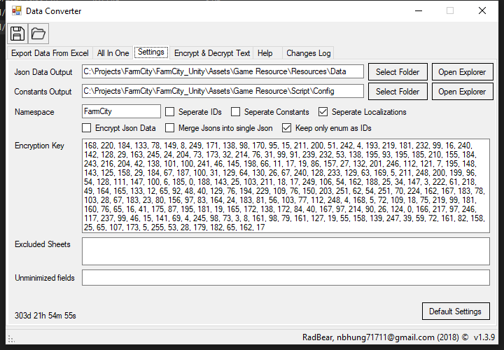

Figure : Settings

##### **Json Data Output:** vị trí các file Json Data được export

##### **Constants Output:** vị trí các file IDs và Constants được export

##### **Encrypt Json Data:** mã hóa các file Json khi export, để tăng bảo mật, chống decompile

##### **Seperate Constants:** Export riên từng sheet Constants thành các file cs tương ứng, không gộp chung trong một file Constants.cs.

##### **Separate IDs:** Export riên từng sheet IDs thành các file cs tương ứng, không gộp chung trong một file IDs.cs

##### **Separate Localizations:** Export riên từng sheet Localizations, không gộp chung.

##### **Merge Jsons Into Single Json**: Các sheets Json Data trong một file Excel sẽ được export gộp vào 1 file Json Data duy nhất, tên json file là tên của file excel.

##### **Keep only enum as IDs**: IDs có dạng enum sẽ không export dưới dạng Constants

##### **Encryption Key:** key dùng để mã hóa Json Data

##### **Excluded Sheets:** điền tên các sheet sẽ bị bỏ qua khi export

##### **Unminized fileds:** để giảm kích thước file json khi export, tất cả các Cells có giá trị rỗng, null hoặc bằng 0 mặc định sẽ bị loại bỏ. Tuy nhiên nếu gặp tình huống mà cần phải export data của cả những Cells đó thì cần phải điền tên các Columns chứa các Cells đó vào.

##### **Export Settings:** Backup Project Settings

##### **Import settings:** Load Project Settings Backup

##### **Namespace:** tất cả các class được export nằm trong namespace này.

## Export Data From Excel

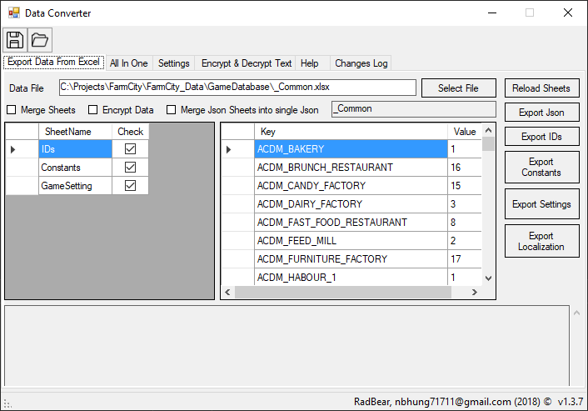

Figure : Export Data From Excel

Chức năng là export từng phần của một file Excel ra các định dạng khác nhau.

Chú ý là các settings ở Tab này độc lập với các settings tại Tab Settings, trừ Encrypt Json Data.

## All In One

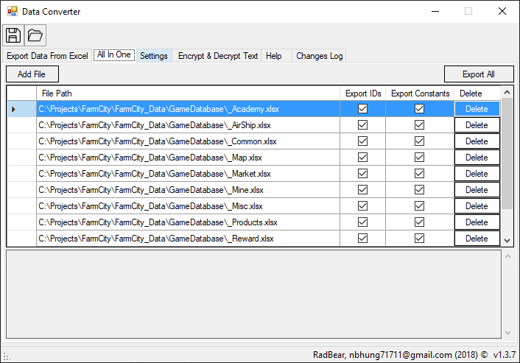

Figure . All in one

Chức năng là xử lý nhiều file excel một lúc. Chỉ cần thêm files và Export All. Các file excel cần export sheet IDs thì tích vào ô Export IDs, cần export sheet Constants thì tích vào ô Export Constants.

## Encrypt & Decrypt Text

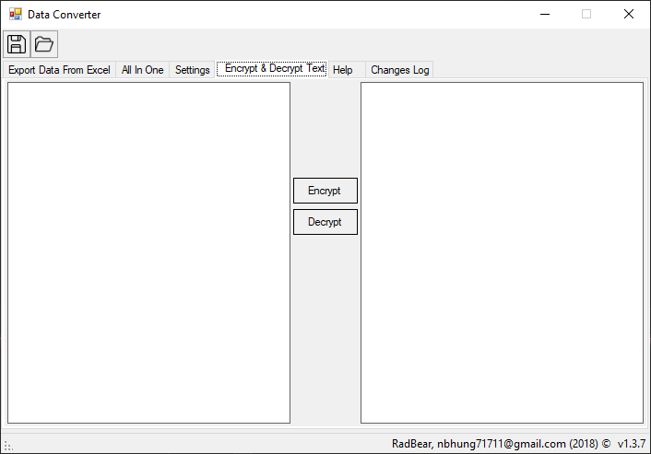

Figure . Encrypt & Decrypt

Chức năng mã hóa hoặc giải mã một chuỗi string theo Key ở Tab Settings.

Đối với các file json data mà đã được mã hóa, để có thể đọc được thì cần chức năng này để giải mã.

# Quy tắc thiết kế data trên excel để làm việc với tool

## Tên Sheet

##### Tên của các Sheet sẽ quyết định kiểu data được export.

###### Tên chứa chuỗi **IDs** sẽ export ra file cs constants chứa các ID

###### Tên chứa chuỗi **Constants** sẽ export ra file cs constants chứa Constants

###### Tên chứa chuỗi **Localization** sẽ build thành Localization System (gồm nhiều file cs) và các file json language.

###### Tên chứa chuỗi **Setting** sẽ export ra file cs ScripableObject [Obsolete]

###### Các trường hợp khác thì sẽ export ra file chứa Json Array/List

## IDs Sheets.

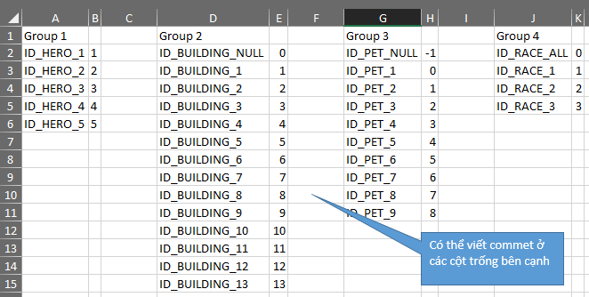

Sheet IDs dùng để quản lý tất cả IDs một cách có hệ thống, để tránh việc bất đồng bộ khi sửa đổi IDs, hoặc phải Hard-code id.

IDs được chia các nhóm, một nhóm là 3 cột liền nhau. Cột đầu tiên là Key, cột tiếp theo là Value, và cột cuối cùng là Comment. Value luôn luôn là integer. Tất cả IDs tại sheet IDs đều có thể link tới mọi sheet ở bất kỳ file excel nào.

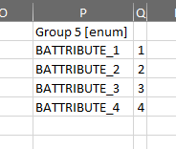

Để export dưới dạng **enum**, thì chỉ cần thêm **“[enum]”** vào hậu tố tên của colum. Chú ý, đối với cột kiểu enum thì có thể lựa chọn export chỉ enum hoặc export cả Enum cả Constants tại Settings.

Lời khuyên, khi đánh số id nên đánh id bắt đầu từ 1 và tăng dần, không nên đặt id = 0. Số 0 chỉ dùng cho NULL, NONE hoặc Empty.

## Constants Sheets.

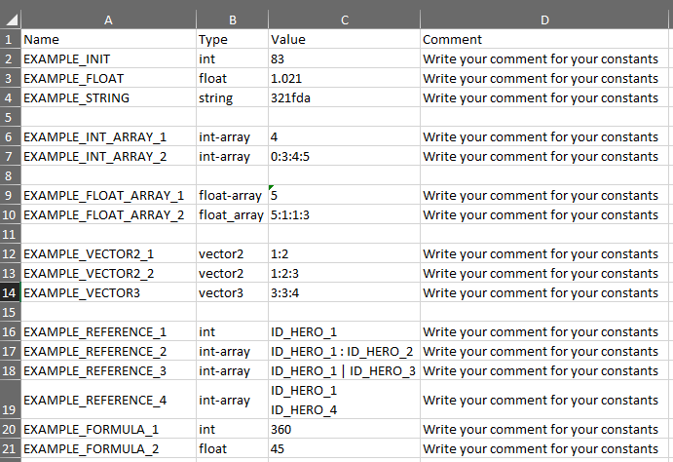

Sheet Constants để hệ thống tất cả constants trong game. Nó hỗ trợ hầu hết các kiểu dữ liệu. Quy tắc thiết kế thì như hình trên.

Lưu ý là hoàn toàn có thể tách dòng để thuận tiện chia nhóm. Và giá trị tại cột value có thể là Id Key từ sheet IDs.

## Localization Sheets.

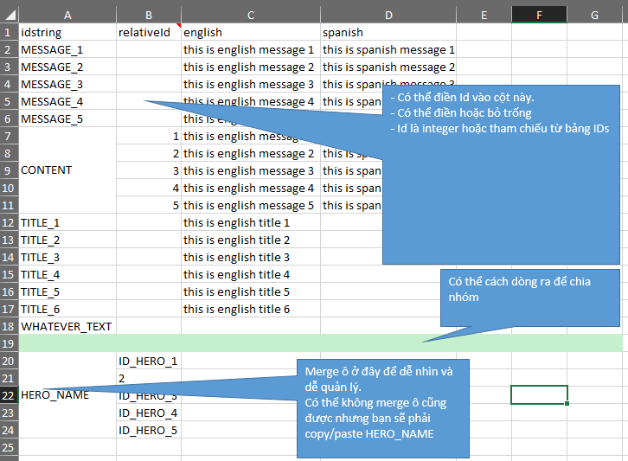

Sheet Localizations để quản lý localized texts, quy tắc thì đơn giản như hình trên.

Lưu ý

##### Cột **idString** và cột **relativeId** không độc lập, key của text là được nối từ idString và relativeId.

## Setting Sheets [Obsolete]

## Json Data Sheets

**Xem example để thấy chi tiết**

* Mỗi Column ứng với 1 trường và 1 kiểu giá trị riêng, kiểu giá trị sẽ tự thỏa mãn data của Column.
* Các kiều giá trị và quy tắc riêng:

###### String, Number, Boolen: không có gì đặc biệt, chỉ cần nhập số hoặc chuỗi như bình thường vào cell.

###### Array, List: cần thêm hậu tố [] vào tên Column. Value của Colum, phần tử của array/list được phân tách bởi dấu “|” hoặc NewLine

###### Json Object: cần thêm hậu tố {} vào tên Column

##### Id Key từ IDs sheet cũng có thể được sử dụng tại đây.

##### Có thể gộp nhiều Row trong một Colum nếu các Row có Value giống nhau.

##### Lời khuyên khi thiết kế data cho các cột như Id, Type, Group, … là integer và unique, thì nên đặt giá trị bắt đầu từ 1 và tăng dần.

**Xem example để thấy chi tiết**

## Attributes System

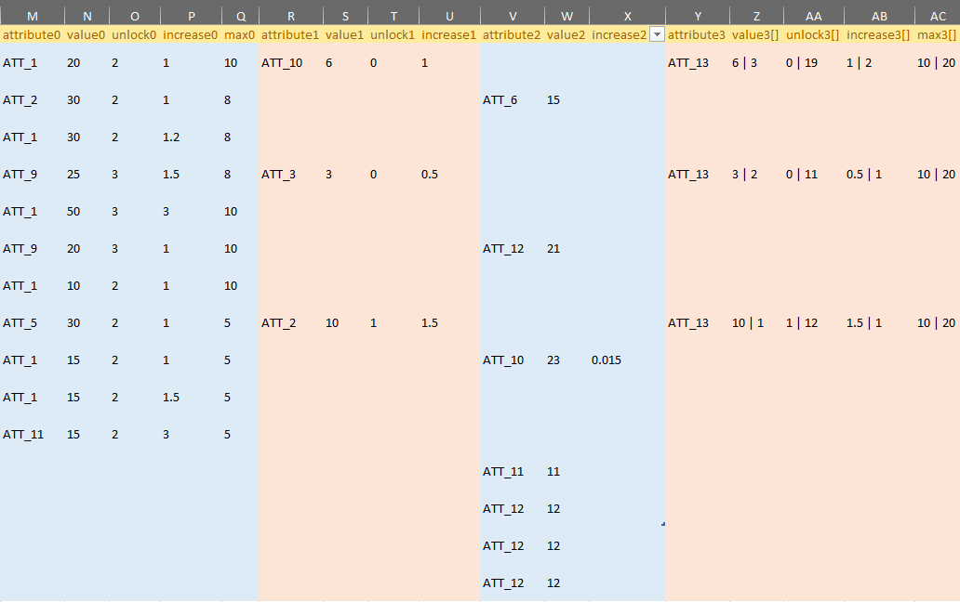

Attribute System là hệ thống được xây dựng để phục vụ chính cho các game kiểu RPG, hoặc các game có hệ thống kiểu RPG. Nó cho phép mở rộng không giới hạn chỉ số cho nhân vật hoặc bất kỳ đối tượng nào VD như Skill hoặc Item.

Quy tắc định nghĩa một attribute

##### Cột 1, chứa chuỗi “attribute” đây là key của attribute, là integer hoặc Key Id từ sheet IDs.

##### Cột 2, chứa chuỗi “value”, đây là value của attribute, kiểu là float hoặc float array/list, nếu là array/list thì phải có [] ở hậu tố

##### Cột Unlock, chứa chuỗi “unlock”, kiểu là float hoặc float array/list, nếu là array/list thì phải có [] ở hậu tố. Cột này dùng trong tình huống attribute này có điều kiện cụ thể để được unlock.

##### Cột Max, chứa chuỗi “max”, kiểu là float hoặc float array/list, nếu là array/list thì phải có [] ở hậu tố. Cột này dùng trong tình huống attribute này có max value.

##### Cột Increase, chứa chuỗi “increase”, kiểu là float hoặc float array/list, nếu là array/list thì phải có [] ở hậu tố. Cột này dùng trong tình huống attribute này có thể lên level.

##### Note: Một attribute bắt buộc phải có Value. Còn Unlock, Max, Increase có thể có hoặc không có.

VD: tình huống nhân vật có các item và skill tang các chỉ số khác nhau

##### Item 1: buff total dmg

##### Item 2: buff dmg percent

##### Item 3: buff dmg if HP is under 30%

##### Item 5: buff range dmg

##### Skill 1: deal X dmg in range

##### ….

Chỉ số của nhân vật bị ảnh hưởng bởi rất nhiều thứ khác nhau, nên không thể cố định được số lượng các chỉ số của một nhân vật, vì vậy ta cần Attributes System.

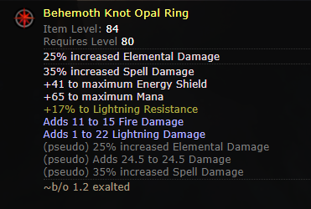

Mặc dù Attribute System được xây dựng cho các game có hệ thống giống RPG, nhưng nhìn chung thì game nào cũng có thể áp dụng.

Lời khuyên, khi đánh số index cho attribute nên bắt đầu từ 0.